Namn på dokument  IVA delirium och abstinens |  | Dnr DS <Ange  PM 211
Enhet:  Anestesi- och intensivvård |  | Urspr. version  (datum) 2013-04-22
Fastställd/Gäller från: 2013-04-22 | Fastställt av: Hans Barle
Översyn/revision: 2015-10-01 | Ansvarig: Lena Agurell, Jörgen Johansson, Camilla Larsson, Silvia Nunes

Screening och behandling av delirium

Delirium är ett akut förvirringstillstånd med fluktuerande medvetande och bristande förmåga att organisera tankar (1). Upp till 80 % av alla IVA-patienter har delirium någon gång under vårdtiden (2). Delirium har associerats med förlängd vårdtid på IVA, sjukhus samt med ökad 6-månadersmortalitet (2). Agiterat delirium innebär att patienten, utöver förvirring, är motoriskt orolig. Tyst delirium innebär att patienten uppfyller kriterierna för delirium men är lugn. Riskfaktorer för delirium under intensivvård är bland annat hög ålder, förekomst av sepsis, metabola och elektrolytrubbningar, samt höga doser bensodiazepiner och opiater (3).

Diagnostik av delirium
Delirium hos IVA-patienter kan diagnosticeras med hjälp av olika screeningprotokoll. Ett screeningprotokoll som framtagits och översatts till svenska är Confusion Assessment Method for the Intensive Care Unit (CAM-ICU)(4). Fördelen med CAM-ICU jämfört med andra mätinstrument är att utvärderingen kan genomföras vid sängkanten på några minuter. Man får därmed en objektiv bedömning om patienten har delirium eller inte.
CAM-ICU ska användas en gång/pass på IVA-patienter, lämpligen i samband med omvårdnad i början av arbetspasset, samt vid behov t.ex. vid akut förändring av RASS-nivå.

Behandling av delirium
Utöver att hjälpa patienten att orientera sig (informera patienten om situationen, optimera syn/hörsel) finns några empiriska medicinska behandlingar av delirium.
En vanlig sådan empirisk behandling är Haldol (haloperidol) (5). Alfa-2-agonisterna som Catapresan (klonidin) och Dexdor (dexmedetomidin) har visats ha effekt vid agiterat delirium efter ventilatorbehandling och sedering (6,7).

CAM-ICU för IVA-bruk. Vid svårigheter med utvalda patientfrågor i denna förenklade version av CAM-ICU finns alternativa frågor i den svenska originalversionen (bilaga).

Medverkande patient?
(om sederad, RASS från -2 till +2)
Patienten är
oförmögen
att medverka i
utvärderingen

Akut förändring i mentalt status
jämfört med patientens normala
status (hemma / innan IVA)?
ELLER
Mental förändring dvs avvikande
beteende som fluktuerar under
de senaste 24 timmar
(fluktuerande RASS / GCS
eller CAM-ICU)?

Ej delirium
Mer än 2 fel i
Bokstavstestet?
(S-A-V-E-A-H-A-A-R-T)
Osammanhängande tankar
1. Kan en sten flyta i vatten?
2. Finns det fiskar i havet?
3. Väger ett kilo mer än två kilo?
4. Använder man hammare för
att slå i spik?
PATIENTEN HAR DELIRIUM!
Är patienten vaken
och lugn just NU?
CAM-ICU för IVA
Nej
Nej
Ja
Ja
Nej
Ja
Ja
Nej
Följer uppmaningar ?
1. ”Håll upp lika många fingrar som jag gör”
2. ”Gör nu samma sak med andra handen”
Nej
4 rätt
3 rätt
≤2 rätt
Ja
Beslutsträd för handläggning av delirium på IVA.

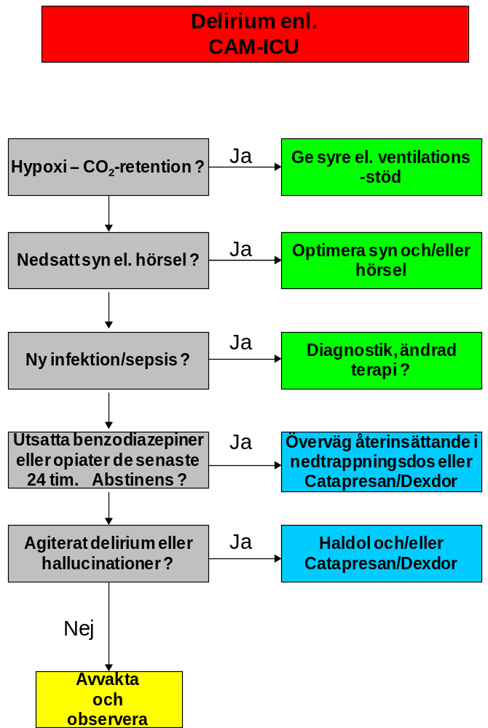

Behandling vid tillfällig oro/agitation
För att undvika abstinens bör man tidigt påbörja uttrappning av sederande läkemedel. Vid större doser och lång behandlingstid desto viktigare är det att dosreduktion genomförs samt att påbörja behandling i första hand med alpha2-agonister för att minska risken för abstinens och oro hos patienten. (8,9)

Dexmedetomidin (Dexdor®) | • se separat PM
Klonidin (Catapresan®) | • smärtlindring/sedering  • opioidabstinens och annan oro  • doseras i μg/kg/h av styrkan 15 μg /ml (0-2 μg/kg/h); alt tabl. 75 μg
Haloperidol (Haldol®) | neuroleptikum  • kan övervägas vid svår agitation när sederingsmedel har otillräcklig effekt (0,5-1mg bolus).
Diazepam (Stesolid®) | ångestdämpande, lugnade och sederande  • muskelrelaxerande och kramplösande
Oxazepam (Oxascand®) | •Lugnandemedel, benzodiazepinderivat

Referenser:

1. American Psychiatric Association (1994) Diagnostic and statistical manual of mental disorders, 4th edition American Psychiatric Association, Washington
2. Girard TD, Pandharipande P, Ely W. Delirium in the intensive care unit. Crit Care 2008; 12 Suppl 3:S3
3. Van Rompaey B, Schuurmans MJ, Shortridge-Baggett LM, Truijen S, Bossaert L. Risk factors for intensive care delirium: a systematic review. Intensive Crit Care Nursing 2008; 24: 98-107.
4. Ely EW, Margolin R, Francis J, May L, Truman B, Dittus R, Speroff T, Gautam S, Bernard GR, Inouye SK. Evaluation of delirium in critically ill patients: validation of the Confusion Assessment Method for the Intensive Care Unit (CAM-ICU). Crit Care Med. 2001; 29: 1370-9.
5. Jacobi J, Fraser GL, Coursin DB et al. Clinical practice guidelines for the sustained use of sedatives and analgesics in the critically ill adult. Crit Care Med 2002; 30: 119-41.
6. Liatsi D, Tsapas B, Pampori S, Tsagourias M, Pneumatikos I, Matamis D.Respiratory, metabolic and hemodynamic effects of clonidine in ventilated patients presenting with withdrawal syndrome. Intensive Care Med. 2009 ; 35: 275-81.
7. Rubino AS, Onorati F, Caroleo S, Galato E, Nucera S, Amantea B, Santini F, Renzulli A. Impact of clonidine administration on delirium and related respiratory weaning after surgical correction of acute type-A aortic dissection: results of a pilot study. Interact Cardiovasc Thorac Surg. 2010 Jan;10(1):58-62.
8. Pandharipande PP, Pun BT, Herr DL, et al. Effect of sedation with dexmedetomidine vs lorazepam on acute brain dysfunction in mechanically ventilated patients: the MENDS randomizrd controlled trial. JAMA 2007; 298: 2644-2653
9. Reade MC, O’Sullivan K, Bates S, et al. Dexmedetomidine vs. haloperidol in delirious, agitated, intubated patients: a randomised open-label trial. Critical Care 2009; 13: R75
10. Patel SB, Poston JT, et al. Rapidly Reversible, Sedation-related Delirium versus
Persistent Delirium in the Intensive Care Unit. AJRCCM 2014; 189(6):658

11. Barr J, Padharipande PP. The Pain, Agitation, and Delirium Care Bundle:
Synergistic Benefits of Implementing the 2013 Pain, Agitation, and Delirium Guidelines
in an Integrated and Interdisciplinary Fashion. Crit Care Med 2013; 41:S99–S115

